 | Издание Правительства  и Государственного Совета  Республики Коми

Дым Отечества | 25 августа 2007 года

Посылка в Муфтюгу
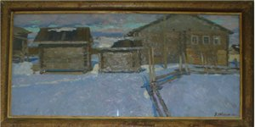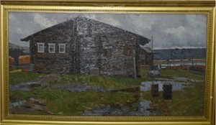
Московский художник, член Союза художников СССР Владимир Стожаров в 60-е годы несколько раз приезжал в Удорский район. Привлеченный самобытным укладом здешней жизни и девственной природой, он сделал
в удорских селах сотни зарисовок, нарисовал серию картин, где запечатлел разные уголки по берегам рек Мезени и Вашки. Недавно в Москве вышел новый альбом с произведениями Стожарова, куда включены и работы из удорской серии.
А первыми в нашей республике новинку, изданную на берегах Москвы-реки, получила библиотека из удорской деревни Муфтюга. По сообщению удорской районной газеты «Выль туйд», альбом поступил в этот отдаленный населенный пункт не случайно. На страницах роскошного издания помещены и репродукции картин, где запечатлена Муфтюга. Подарок деревенским жителям сделали проживающие в Питере земляки – бизнесмен Николай Коровин и литератор Юрий Яковлев. Первый в Муфтюге вырос, у второго родом из этой деревни мать. Кстати, оба бывших жителя Удоры являются активистами коми землячества в Санкт-Петербурге «Неватас». Сейчас питерские земляки заняты сбором интересных книг для Муфтюгской библиотеки. Первые посылки с собранной литературой уже готовы к отправке.
Анна НИКОЛАЕВА.

